Atletika při ZŠ Lánov
Běháš, skáčeš, házíš rád? Atletem se můžeš stát!
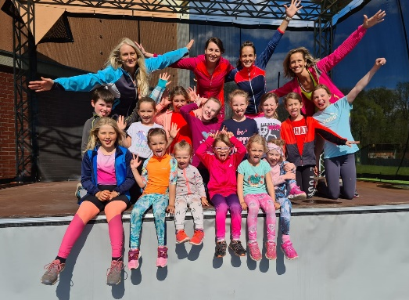
- Trénujeme 2x týdně
- Středa a pátek 16,15-17,30 hod
- Hřiště u ZŠ Lánov (Prostřední Lánov 155)
- Vhodné pro děti 1.-5. tříd
- Tréninky zajišťují kvalifikovaní trenéři
z atletického oddílu
Jak se k nám přihlásit?
- Podat přihlášku u třídního učitele nebo v kanceláři ZŠ Lánov
- Zaplatit roční poplatek ( 300,-Kč / pololetí)

Kontakt trenéři:
Anita Blažejová Tel.: 603 384 760
Hana Tošovská Tel.: 605 540 548
Pokud se chceš více věnovat atletice a chceš si i zazávodit, máš možnost
stát se členem atletického oddílu SK Vrchlabí SMOLA KONSTRUKCE.
V případě zájmu kontaktuj svého trenéra.
Více informací na: www.atletika-vrchlabi.cz
